Árlista – Fabrikett
Érvényes 2016.12.01.-től
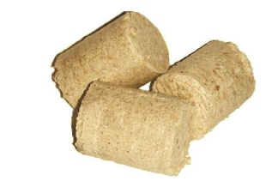
Fenyőbrikett 340 Ft / 10kg (34,0 Ft/kg)
Kiszerelés kb. 25-28 kg/zsák

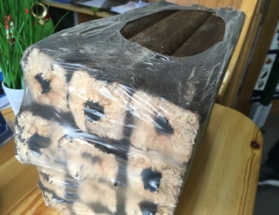
PINI-KAY keményfabrikett 680 Ft/ 10kg (68 Ft/kg)
Lyukas közepű
Kiszerelés 10 kg/csomag

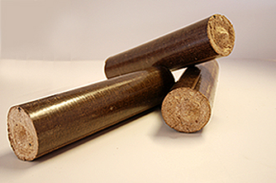
Keményfabrikett 780 Ft / 12kg (65 Ft/kg)
Hengeres
Kiszerelés 12 kg/csomag

Raklap tétel esetén (960kg) kérje egyedi árainkat.

A fabrikett fontosabb tulajdonságai:
- korszerű és környezetbarát
- 100%-ig természetes alapanyagok (faforgács, fapor, faapríték); kötőanyagot (ragasztó) nem tartalmaz!
- magas fűtőérték (17-18 MJ/kg) - a barnakőszénnel közel megegyező
- alacsony nedvesség- (~10 %) és hamutartalom (0,7-1,4 %), jó hatásfok
- hamuja természetes, trágyázásra alkalmas
- füstje környezetkímélő, kén-dioxidot nem tartalmaz
- felhasználható kandallóban, vegyes tüzelésű kazánban

FONTOS!
A tűzteret csak félig szabad megrakni, mert égés során a térfogata jelentősen megnő!

Fenti árak az Áfá-t tartalmazzák

